Félix Dolphis Vanier

Décès : 16 janvier 1862, Sainte Adèle co.Terrebonne, Québec.
Sépulture : 1 février 1862, paroisse Sainte Adèle.
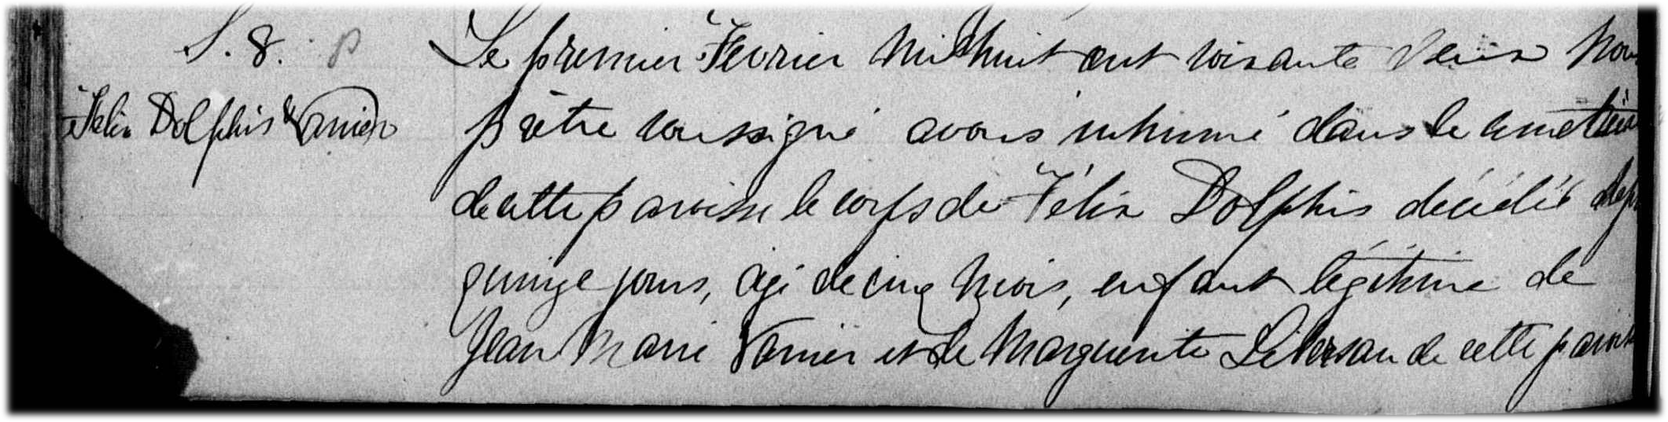
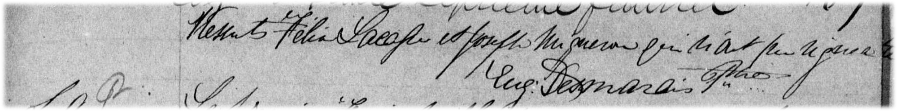

S-8 Le premier février mil huit cent soixante deux, Nous prêtre soussigné avons inhumé
dans le cimetière de cette paroisse le corps de Félix Dolphis décédé depuis quinze
jours, agé de cinq mois, enfant légitime de Jean Marie Vanier et de Marguerite
Libersan de cette paroisse. Présents Félix Lacasse et Joseph Migneron qui n’ont su
signer.
Eug. Desmarais ptre

Référence : Family Search.

